

**课**

**程**

**学**

**习**

**报**

**告**

课程名称：计算机导论与程序设计

学号：20049200327

姓名：徐广健

指导教师：段江涛

**一：学习目的**

1. **熟练运用字处理软件。**
2. **了解计算机的基本知识。**
3. **掌握计算机操作基本技能。**
4. **掌握结构化程序设计方法，训练程序逻辑思维能力。**
5. **会读、会编、会调试C语言程序。**

**二：学习方法**

**线上、线下相结合。**

**三：学习内容**

* **计算机系统组成**
* **计算机工作原理**
* **操作系统**
* **字处理：Microsoft Word**
* **程序设计的任务**
* **C语言的特点**
* **运行C程序的步骤与方法**
* **编译系统：Bloodshed Dev-C++**
* **C语言程序**

**四：学习体会及总结**

1. 计算机工作原理

“存储形式“+”程序控制“

将程序存入存储器中，由控制器自动读取并执行

外部存储器存储的程序和所需数据=⇒计算机内存=⇒在程序控制下由CPU周而复始地取出指令、分析指令、执行指令=⇒操作完成

1. 十进制、二进制与十六进制

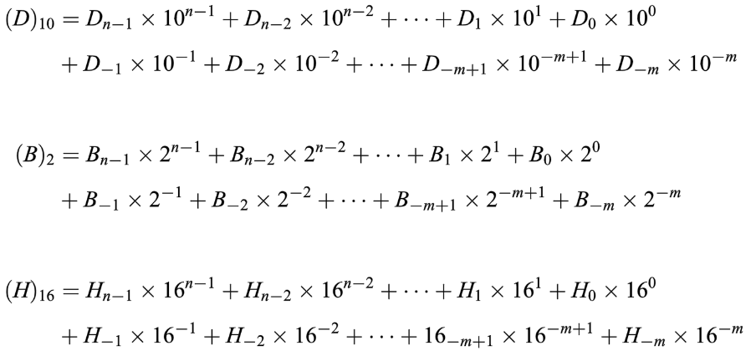

|  |  |  |  |  |  |
| --- | --- | --- | --- | --- | --- |
| 十进制 | 二进制 | 十六进制 | 十进制 | 二进制 | 十六进制 |
| 0 | 0000 | 0 | 8 | 1000 | 8 |
| 1 | 0001 | 1 | 9 | 1001 | 9 |
| 2 | 0010 | 2 | 10 | 1010 | A |
| 3 | 0011 | 3 | 11 | 1011 | B |
| 4 | 0100 | 4 | 12 | 1100 | C |
| 5 | 0101 | 5 | 13 | 1101 | D |
| 6 | 0110 | 6 | 14 | 1110 | E |
| 7 | 0111 | 7 | 15 | 1111 | F |

技巧：“8421”的使用。

将小数转化为二进制数（以0.5773为例）

积的整数部分

0.5773×2=1.1546 1

0.1546×2=0.3092 0

0.3092×2=0.6184 0

0.6184×2=1.2368 1

0.2368×2=0.4736 0

0.4736×2=0.9472 0

0.9472×2=1.8944 1

转化结果为：0.1001001

（注:用二进制表示小数部分有精度问题。）

1. 数值在计算机中的表示

* 原码：正数的符号为0，负数的符号为1，其它位按一般的方法表示数的绝对值。
* 反码:正数的反码与原码相同；负数的反码是符号位不变，其他位按位取反。
* 补码:正数的补码与其原码相同；负数的补码为其反码最末位加1。

1对于正数，原码=反码=补码

2对于负数，补码=反码+1

反码=符号位不变,其他位按位取反。

3补码是可逆的，即再对补码求补得到原码。

4引入补码后，使减法统一为加法。

1. ASCII编码表B6B5B4B3B2B1B0

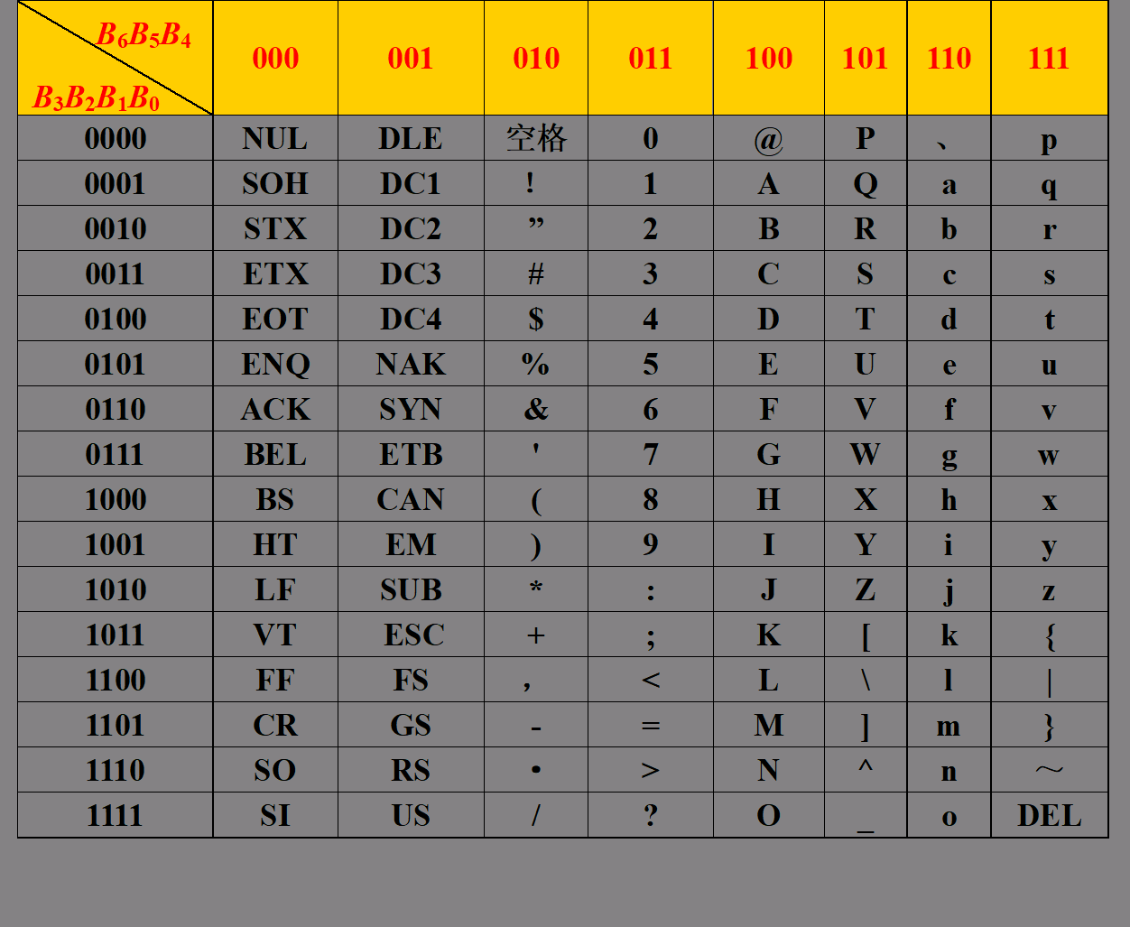

1. C语言的特点

* 语言简洁、紧凑，使用方便、灵活
* 运算符丰富
* 数据类型丰富
* C语言是完全模块化和结构化的语言

具有结构化的控制语句(顺序、选择、循环结构)

用函数作为程序的模块单位，便于实现程序的模块化

* 兼具高级语言和低级语言的功能

允许直接访问物理地址

能进行位(bit)操作

能实现汇编语言的大部分功能

可以直接对硬件进行操作

1. C语言程序

**第一个C语言程序**

#include<stdio.h> //standardinput/output编译预处理指令

intmain() //主函数

{ //函数开始标志

printf (”HelloWorld!”); //输出一行信息

return0; //函数执行完毕返回函数值0

} //函数结束标志

**求两个整数之和**

#include<stdio.h> //standardinput/output编译预处理指令

intmain() //主函数

{ //函数开始标志

inta,b,sum; //定义a,b,sum为整型变量

a=123; //对a,b赋值

b=456;

sum=a+b; //计算a+b,并把结果存放在变量sum中

printf(“sum is%d\n”,sum); //输出结果

return0; //函数执行完毕返回函数值0

} //函数结束标志

**BloodshedDev-C++集成开发环境**

选择“文件”菜单,选择“源文件”,编辑程序。

保存时，保存为.cpp或.c文件。

选择“编译和运行”菜单，生成.exe文件，运行程序。

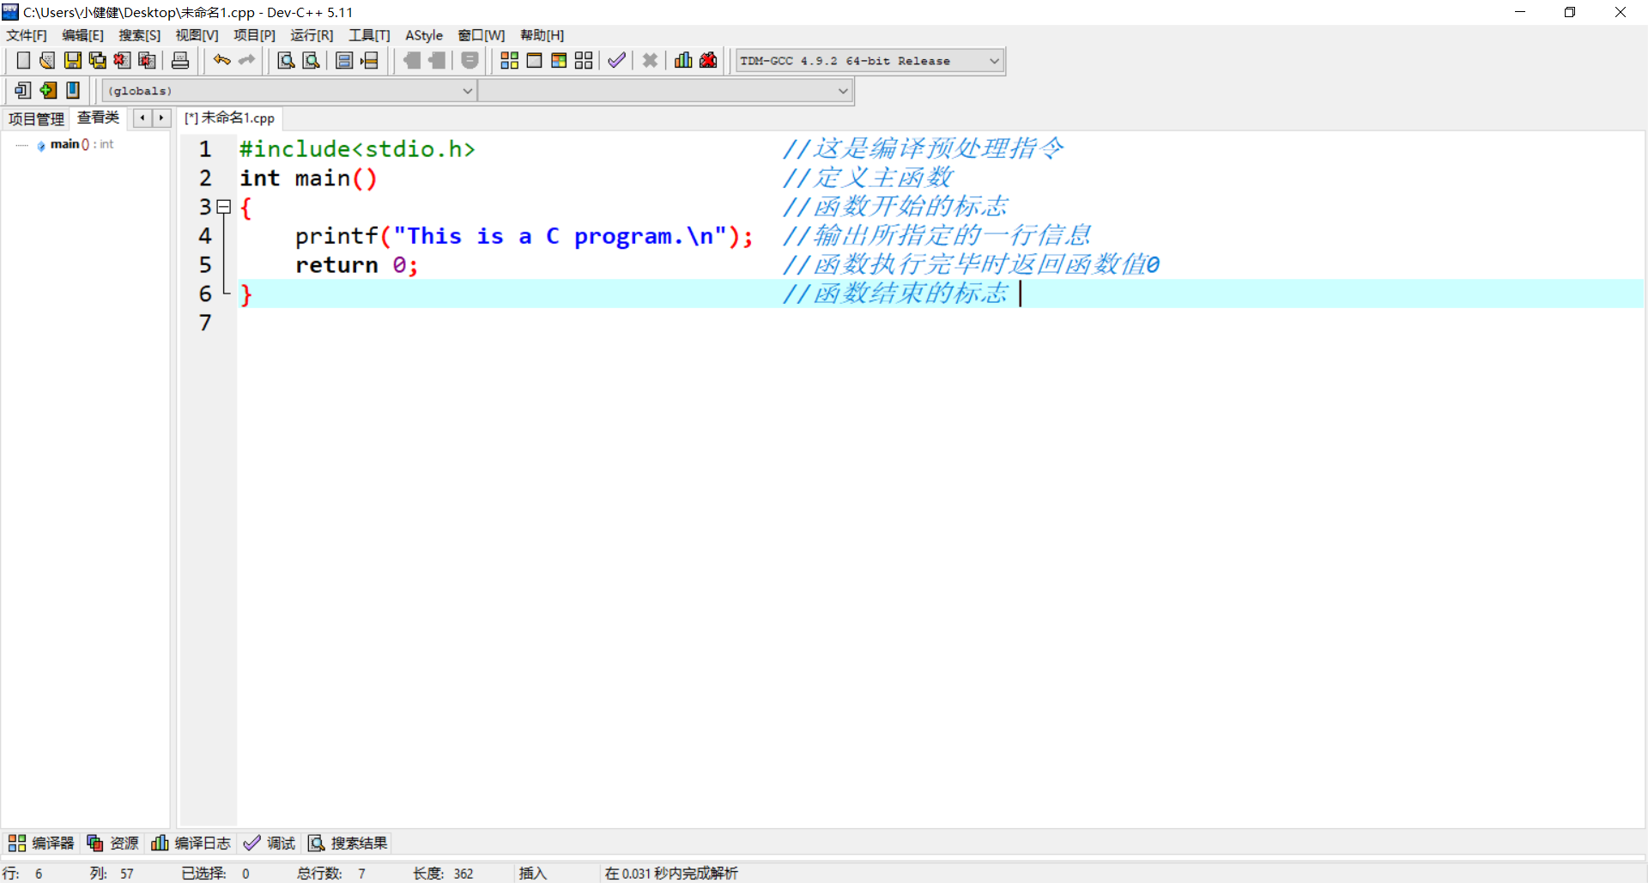

**算法**

* 广义地说，为解决一个问题而采取的方法和步骤，就称为“算法”。
* 对同一个问题，可以有不同的解题方法和步骤。
* 为了有效地进行解题，不仅需要保证算法正确，还要考虑算法的质量，选择合适的算法。

简单的算法举例（求1×2×3×4×5）

|  |  |
| --- | --- |
| 算法(一)步骤  S1先求1乘以2，得到结果2  S2将步骤1得到的乘积2再乘以3，  得到结果6  S3将6再乘以4，得24  S4将24再乘以5，得120 | 算法(二)步骤  S1p=1,表示将1存放在变量p中  S2i=2,表示将2存放在变量i中  S3p=p∗i,使p与i相乘，乘积仍放  在变量p中  S4i=i+1,使变量i的值加1  S5if(i<=5)gotoS3 else算法结束,最后得到p的值就是5!的值。 |

**闰年判定条件**（！！！）

能被4整除,但是不能被100整除或者能被100整除,并且能被400整除。

**常用格式描述符与数据类型的对应关系**

int: 整型数值

float: 单精度浮点数

double: 双精度浮点数

char:字符

|  |  |  |
| --- | --- | --- |
| 格式符 | 对应的数据类型 | 备注 |
| %d | int |  |
| %f | float |  |
| %c | char |  |
| %lf | double |  |
| %.2f | float | 保留两位小数,四舍五入。不适用于scanf()。 |
| %.2lf | double | 保留两位小数,四舍五入。不适用于scanf()。 |
| %x | int | 十六进制显示 |
| %ld | long int |  |

输入语句scanf(“%变量格式符”,&变量名);

输出语句printf(“原样输出,%格式符”,对应变量值);

sizeof:数据类型占用存储单元的大小，1字节为最小存储单元。

\n：回车换行

\t:多个空格，跳格

getchar()：消费回车键

**数学库函数**

#include<math.h>

|  |  |
| --- | --- |
| int abs(int x); | 求整数x的绝对值 |
| double fabs(double x); | 求浮点数x的绝对值 |
| double sqrt(double x); | 计算√x |
| double pow(double x,double y); | 计算xy |
| Int rand(void) ; | 产生-9032767的随机整数 |
| double log(double x); | 求logex,即lnx |
| double log10(double x); | 求log10x |

if(条件表达式){表达式为真(非0)时执行语句;}

* if( ){ }
* if( ){ }else{ }
* if( ){ }else if{ }else{ }

while(条件表达式){表达式为真(非0)时执行的语句;}

每轮循环:首先判断表达式的值,若“真”(以非0值表示)时，就执行循环体语句；为“假”(以0表示)时，就不执行循环体语句。

while(表达式);

{

//循环体

执行多条语句;

}

do{···}while(表达式);

循环特点:

do

{

//循环体

执行多条语句;

}while(表达式);

先无条件地执行循环体，然

后判断循环条件是否成立。

switch（）{case··· }

int a;

scanf(”%d”,&a)

switch(a)

{

case 10:多条语句1;

break;

case 20:多条语句2;

break;

case 30:多条语句3;

break;

default:多条语句4;

}

for(表达式1:表达式2:表达式3){···}

* 表达式1:设置初始条件，只执行一次。可以为零个、一个或多个变量(逗号隔开)设置初值。

for(表达式1;表达式2;表达式3)

{

//循环体

执行多条语句;

}

* 表达式2:是循环条件表达式，用来判定是否继续循环。在每次执行循环体前先执行此

表达式(包括第1次循环)，决定是否继续执行循环。

* 表达式3:作为循环的调整，例如使循环变量增值，它是在执完循环体后才进行的。

**逻辑运算符真值表**

|  |  |  |  |  |  |
| --- | --- | --- | --- | --- | --- |
| a | b | !a | !b | a&&b | a||b |
| 真(非0) | 真(非0) | 假(0) | 假(0) | 真(1) | 真(1) |
| 真(非0) | 假(0) | 假(0) | 真(1) | 假(0) | 真(1) |
| 假(0) | 真(非0) | 真(1) | 假(0) | 假(0) | 真(1) |
| 假(0) | 假(0) | 真(1) | 真(1) | 假(0) | 假(0) |

* “&&”和“ǁ”是双目运算符，要求有两个运算对象(操作数);“!”是单目运算符，只要有一个运算对象
* 由高到低优先次序:!(非)→&&(与)→ǁ(或);逻辑运算符中的“&&”和“||”低于关系运算符,“!”高于算术运算符
* 逻辑运算结果不是0就是1，不可能是其他数值。

而运算对象可以是0(假)或任何非0的数值(按“真”对待)

示例：判别用year表示的某一年是否闰年，可以用一个逻辑表达式来表示。闰年的条件是符合下面二者之一:(1)能被4整除，但不能被100整除。（2）能被100整除，又能被400整除。

year%4==0 && year%100!=0

year%100==0 && year%400==0

1. 例题

注:scanf中不要忘记“&”。

一个字节代表八位二进制数，二位十六进制数。

（一）m是一个已知3位整数,从左到右用a,b,c表示各位数字。

1. 求数bac的值;(2)计算m最后一个字节。

#include<stdio.h>

int main()

{

int m,a,b,c,bac,bb;

printf("请输入一个三位数\n");

scanf("%d",&m);

a=m/100;

b=m/10%10;

c=m%10;

bac=b*100+a*10+c;

bb=m/16%16*16+m%6;

printf("%d\n",bac);

printf("%x",bb);

return 0;

}

注：大写字母+32=小写字母

（二）字符输入输出

**问题描述：**通过键盘输入5个大写字母，输出其对应的小写字母，并在末尾加上“！”。

**输入说明：**5个大写字母通过键盘输入，字母之间以竖线“|”分隔。

**输出说明：**输出5个大写字母对应的小写字母，之间无分隔，并在末尾加上‘！’。

**输入样例：**H|E|L|L|O

**输出样例：**hello!

#include<stdio.h>

int main()

{

char c1,c2,c3,c4,c5;

scanf("%c|%c|%c|%c|%c",&c1,&c2,&c3,&c4,&c5);

c1=c1+32;

c2=c2+32;

c3=c3+32;

c4=c4+32;

c5=c5+32;

printf("%c%c%c%c%c!\n",c1,c2,c3,c4,c5);

return 0;

}

（三）最小差值

**问题描述：**给定n个数，请找出其中相差（差的绝对值）最小的两个数，输出它们的差值的绝对值。

输入格式：输入第一行包含一个整数n；第二行包含n个正整数，相邻整数之间使用一个空格分隔。

**输出格式：**输出一个整数，表示答案。

样例输入：

5

1 5 4 8 20

**样例输出：**1

**样例说明:**相差最小的两个数是5和4，它们之间的差值是1。

**样例输入:**

5

9 3 6 1 3

**样例输出:**0

**样例说明:**有两个相同的数3，它们之间的差值是0.

数据规模和约定

对于所有评测用例，2 ≤ n ≤ 1000，每个给定的整数都是不超过10000的正整数。

方法一

#include<stdio.h>

#include<math.h>

int main()

{

int n,a[1000],b[1000],t,k=10000,m=0;

scanf("%d",&n);

for(int i=0;i<n;i++)

{

scanf("%d",&a[i]);

}

for(int i=0;i<n-1;i++)

{

for(int j=i+1;j<n;j++)

{

t=a[i]-a[j];

b[m]=fabs(t);

m++;

}

}

for(int i=0;i<n*(n-1)/2-1;i++)

{

if(k>=b[i]) k=b[i];

else k=k;

}

printf("%d",k);

return 0;

}

方法二

#include<stdio.h>  
int main()

{  
int a[1000];  
int n;  
scanf("%d",&n);  
for(int i=0;i<n;++i)

{  
scanf("%d",&a[i]);

}

int t=10000;

for(int i=0;i<n;++i)

{  
for(int j=i+1;j<n;++j)

{  
int m=a[i]-a[j];  
if(m<0)

{  
m=-m;

}  
if(m<t)

{  
t=m;

}

}

}  
printf("%d",t);  
return 0;

}

**比较:**方法一是先将所有的差值计算出来放进一个新的数组中，再进行比较；方法二是计算完差值后直接进行比较。

总结：经过反复的的学习与大量的练习，我基本掌握了字处理软件（Microsoft Word）的使用，了解了计算机的基本知识，初步学习了如何编程，已经可以独立读、编、调试简单的C语言程序。